Nama : Rahmatullah Papuadi

NIM : 1207070095

Jurusan : Teknik Elektro - TT

Matakuliah : Pengolah Citra Digital

Dosen : Rin Rin Nurmalasari

Link Github :

Praktikum 8

Transformasi Citra

1. **Twirl**

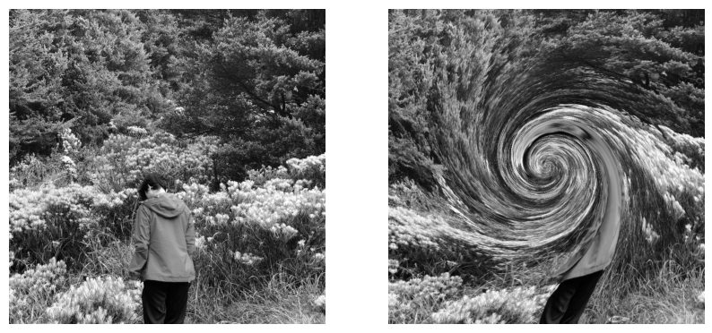

1. **Translation**

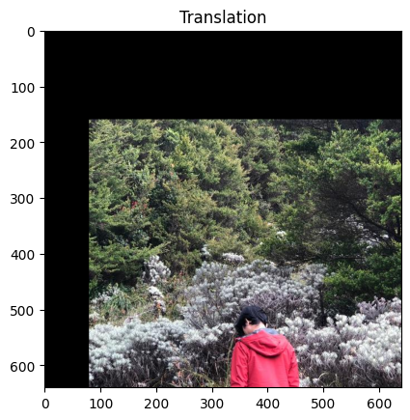

1. **Rotation**

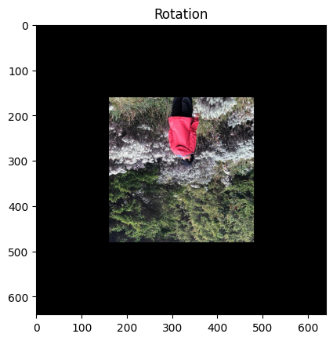

1. **Interpolasi**

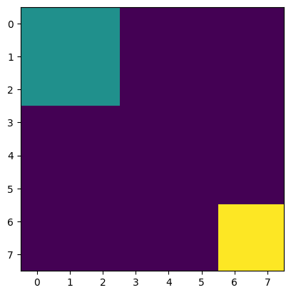

1. **Skala Interpolasi Miring**

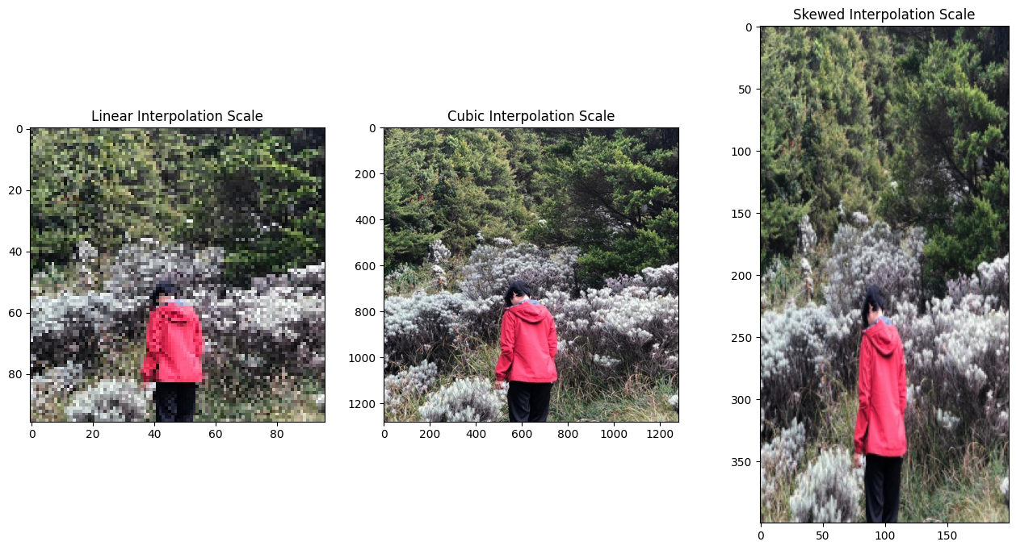

**Analisis :**

Transformasi citra sendiri bertujuan untuk membuat sebuah perubahan tampilan, karakteristik, atau representasi pada citra.

Twirl = Membuat tampilan citra seperti berputar/terdapat pusaran

Translasi = Membuat tampilan citra

Rotasi = Mengubah orientasi citra

Interpolasi = Terknik untuk mengisi atau memperkirakan nilai piksel di antara wilayah-wilayah yang ada, sehingga menghasilkan citra yang lebih halus dan kontinu.